钢管购运的寻优模型
邱嘉炜、刘海旺、朱玉兰
[摘要]：购运钢管计划的制定是一个最优化问题,因此我们以从各钢厂购运钢管到各交接点( Aj )的数量为决策变量,结合相关约束条,以购运钢管的总费用为目标函数构造出一个非线性规划模型.为求出最优值,我们对模型作出了简化,提出一般解法,运用专用数学软件(Maple)寻找最优值,对模型一进行数据化的灵敏度分析.其中对图一,我们给出了可供参考的购运计划,其购运费可以认为最小：Q=1288685.6万元;对图二,相应也给出一个最优的购运计划,在增加主管道长度的情况下,总费用低幅度地增为:1418065.5万元;结果可见令人满意.

一﹑问题的提出
要铺设一条输送天然气的主管道,经筛选,有7个钢厂可以生产该主管道.如果某钢厂要承担制造这种钢管,至少得生产500个单位钢管.各厂钢管价格不同,并且要求厂家在指定期限内生产一定量的钢管.钢管可由铁路﹑公路运到各交接点(含管道主线).
我们要解决的问题是为管道工程制定一个订购和运输的计划,并使总费用最小.
二﹑问题的分析
该问题是在特定约束条件下的规划问题.根据题意,我们先求出铺设主要管道的钢管购运总费用.管道工程总费用含各钢管厂至各交接点的铁路﹑公路的钢管运输费,管道上运输费及钢管进货费.
在计算订购钢管所需费用时,我们选运费最少的路径,由于线路图并不复杂,我们采用人工与计算机结合的方法,很快就能找出各厂至交接点的运输费用最少的路径,求出单位钢管运输费用,进而得出沿铁路,公路运输钢管的费用函数表达式.在研究管道上运输费的表达式时,我们尝试寻找两相邻交接点（A_{i}和A_{i+1}）间的某点来作为两端向中间对铺的界点，使得在管道线上钢管运费最小，并为简化问题做出合理的近似假设.
建立最优化模型后，我们将对其进行灵敏度分析，解决问题2在总结模型1的基础上，我们将针对问题3对一般网络问题给出提出一般解决方法，并进而给出图2的模型与结果.
三﹑模型的假设
1﹑不考虑运钢工具的返程费以及钢管的装卸费.
2﹑假设钢管是可以一公里一公里地铺过去的；从而所谓钢管运到铺设地点，是指每公里要铺设的管道所需钢管只要运到此公里段的起点即可.
3﹑假设各钢厂的钢管运致铺管道路上后，钢管可在铺道自由调配，但需考虑运费.该运费按公路运输费计算，即在施工公路上的单位运输费与在原有公路上的运输费相同.
4﹑1km主要管道称为1单位钢管.
5﹑钢厂要么不生产这种钢管，要么至少生产500个单位.
6﹑把运钢过程分成两部分，一是从钢厂运往制定的地点，另一部分是从指定的地点到铺设地点.
7﹑向各个订购的钢管一旦确定下来后，便可自由分配到工程所需的铺设地点.
四﹑符号说明
d_{i,j}：从钢厂S_{i}(i=1,2,…,7)到点A_{j}(j=1,2,…,15)运送1单位钢管所需的最小运费.
D(d_{1,1},d_{1,2} , … ,d_{1,15} ,d_{2,1} ,d_{2,2} , … ,d_{2,15} , … ,d_{7,1} ,d_{7,2} , … ,d_{7,15})
x_{i,j}(i=1,2, …,7;j=1,2, …,15):从钢厂S_{i}运到点A_{j}的钢管数.
X(x_{1,1} ,x_{1,2} , … ,x_{1,15} ,x_{2,1} ,x_{2,2} , … ,x_{2,15} , … ,x_{7,1} ,x_{7,2} , … ,x_{7,15})
_{i}：从钢厂S_{i}购买的总钢管数.
_{j}：各钢厂向A_{j}点的运送钢管数.
P_{i}：钢管厂S_{i}销售1单位钢管的价格.
b_{i}：交接点A_{j}到A_{i+1}段所需钢管数.
L_{j}：A_{j}往左运的钢管数.
R_{j}：A_{j}往右运的钢管数.
Q：总的费用.
Q2：钢管在铁路、公路上的运输费.
Q1：购买钢管的总费用.
Q3：在管线上的总运输费.
L₀：主管道的全长（单位：千米）
RL_{j}：铺完A_{j}处的钢管所需的运输费.
|A_{j}A_{j+1}|：表主管道上A_{j}与A_{i+1}之间的距离.
五﹑模型的建立和分析
由上面的分析，我们可以建立这样一个目标函数：
购运钢管的总费用Q=购买钢管所需的费用Q1+运送所购钢管到交接点的总费用Q2+把交接点上的钢管运往铺设地点的总费用Q3.
而当前的约束条件是：对各钢厂承担制造的钢管数的要求，以及订购的钢管数要恰好等于主管线总长，即：
minQ=Q+Q +Q
s.t. (1)
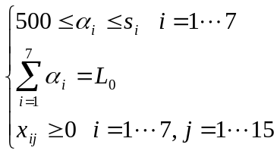
这样，一个初步模型得以建立，下面我们进一步分析模型的组成及约束条件以及决策变量的变动.
- Q1的计算：由假设及符号约定，我们马上可以得出：
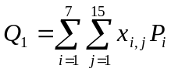 (2)
- Q2的计算：我们已经证明，Q2是指从钢厂到交接点的运费，那么S要么不向A送钢管，要么就要走再省钱的路线——即带权的最短路.
由于铁路计价的特殊性，以及铁路﹑公路计价有异，单纯依靠计算机编程算法将比较复杂，二考虑到图形的相对简单性，我们采用了人工与计算机结合的方法，寻出最短路线.
利用maple的优势灵活的计算功能，编出铁路分段函数，记录各路段长度，以次可以方便的算出从S到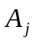的单位费用（即运送1单位钢管所需运费），然后人工比较，选择出最优路线（如图1所示），同时可以得出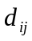即从钢厂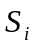到运送1单位钢管的最小费用.（如表一所示）.
这样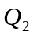可以表示为：
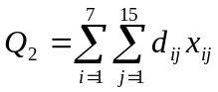
（3）Q3的计算.
这实质是研究如何铺管的问题，最合理的铺设当然是从交接点往两边铺设.为了方便计算，我们已经假设了钢管是可以一单位一单位地铺设.
下面我们据此进行分析，如果，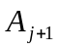都订有钢管，则的钢管当然不会运到与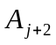段之间铺设，同理，只要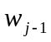的钢管也不会运到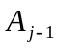之后铺设.于是的钢管一部分往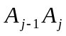段铺设，另一部分往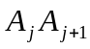段铺设.由此有：
往左运的总钢数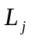为：
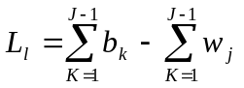
往右运的总钢数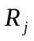为：
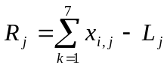
于是铺完的钢管所需的运输费为：
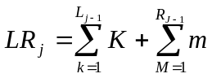
从而，我们可以得到Q3为：
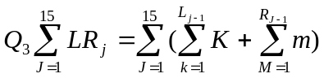
注意到，均为，的函数，以一个未知量为上限求和，其结果必然是非线性函数，这样就导致一个有98个变量的目标函数非线性化了，即初始模型变为：
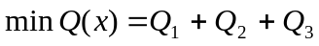 为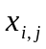的变量表列
s.t. （3）
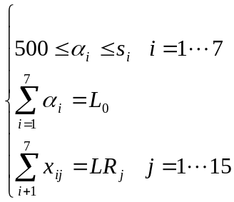
为简化求解过程，我们做出一种比较理想化而又符合实际的运输方法，即﹑﹑向左运输﹑﹑（j）1左端点可只考虑右边情况）向右运输﹑﹑（右端点同左端点情况），考察原图一，我们用向量WL表示各点左运的钢管数，WR表示各点右运的钢管数，用W表示各点左运右运的总钢管数.
于是
WL=(0,104,150,375,303,94,102,101,340,240,150,110,105,210,250);其中第i个元素记为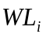
WR:=(0,151,375,303,97,103,100,340,240,150,110,105,210,250,0); 其中第i个元素记为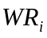
W=(0,255,525,678,400,200,202,441,580,390,260,215,315,460,250); 其中第i个元素记为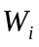
仍采用一单位一单位地铺管方法，可得出：
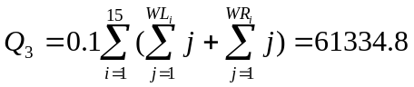
这是可去掉约束条件：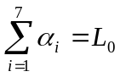
从而模型可写为：
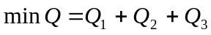
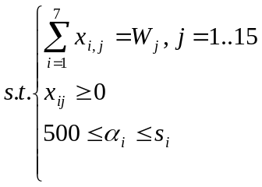
其中附加约束：允许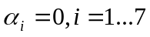
下面对模型进行求解，由于附加约束得存在，模型可转化为先对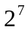个线性规划求解，然后比较这 个最优值，其中最小得便为我们所求得.分析各钢厂得销价，上限以及和各交接点的距离，我们可以采用逐步探索的方法，找出满足条件的最优解.
首先，我们对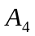这个点进行优化，原模型设计运往的钢是从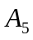沿主管道运往（见图1），再由向两边铺设，显然是不合理的，现在让的钢当运至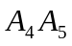中点时便开始铺设，这样不难算出可节省：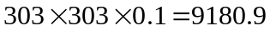；即在总运费上减去这一数值.经过与多组数据比较，并且由此图的特殊性我们发现当令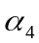和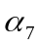为0时，得到的解更优，所以我们确定在这种约束条件下，总费用最小，且
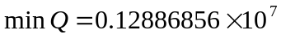
向各厂订购的钢管数用向量Z表示为：
z=[800,800,1000,0,1156,1415,0]
其中最优解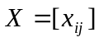不唯一，作为一个有98个向量最优解不唯一是允许的，下面给出三种调度方案，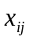表示从向的运钢量，没有数值的均为零.（maple寻优程序是附录）
表二
best-1
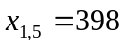 | 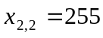 | 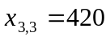 | 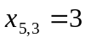 | 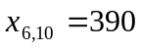
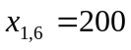 | 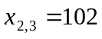 | 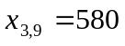 | 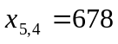 | 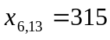
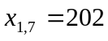 | 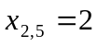 |  | 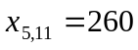 | 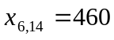
 | 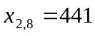 |  | 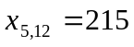 | 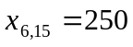
表三
best-2
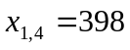 |  | 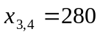 | 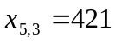
 |  | 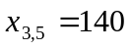 | 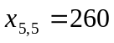
表四
BETTER-3

 |  |  | 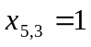
 | 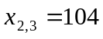 | 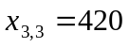 | 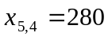
 |  |  | 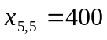

问题2：
由于在问题一我们已建立了模型X做为圆1的最优运输计划，下面我们将用其研究厂家钢管销价以及生产钢管的上限对总费用对运输计划的影响.尽管模型 X中没有向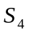,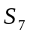购买钢管，但通过调用程序可以注意到约束为大于等500时的运钢量（500单位），约束为零时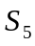则增加了500个单位，简析原因，是不但价高于且远于（对某些A点），与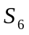也优类似关系，所以认为，的相关价格及上限的变动应不对总计划及费用产生太大的影响.
下面先研究生产钢管厂家的钢管销价的变化.为了取得直观化的结论，我一不妨让销价变动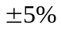，代入模型 X寻优，观察总费用及各厂承制钢管的变化.（见表五）
由表中看出钢管涨价5％，费用都上涨，以价格上涨影响为大，但却带来较大的运钢变化.钢管跌价5％，总费用都减少，以，价格减少影响较大，运钢计划也以，的下降带来大变化.
我们正研究了生产钢管厂家(I=1,2,3,5,6)
上限变动的情况，仍然引用模型X进行寻优得出上限变动影响表（见表六）.
可以看出钢厂在指定期限内的产钢上限上调5％时，总费用还以的上涨影响大，运钢计划却以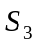的涨价带来更大的变化.当下调5％时，仍以影响总费用最大，影响运钢计划最大.
问题（3）
我们建立的模型Ⅱ对铺设管到的规划问题，具有一般性，管道是一条可以用，管道是一条可以用，管道是几条也用，对于树形图，管道﹑铁路和公路构成的网络，同样给以解决.我们对图二按（1）的要求，也作了计算.
对于图2 ,依据模1的建立与求解方法,我们首先给出图2的最优路线,(附录),以及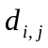 (即运1单位钢管到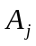的最小运费)，（如表所示）.同时，修改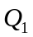、、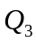如下表示.
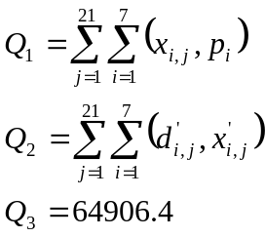
其中Q3的求解过程为：
对应模型1有：
从而有：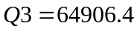
模型为（经分析，采用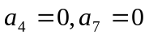仍为最优）
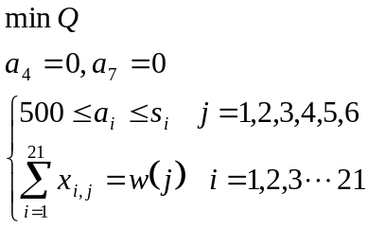
有最优解为：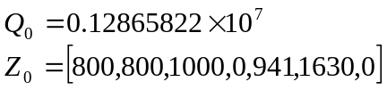
下面给出一组最优调度方案.（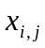表示从Si向的运钢量，没有数值的均为零）
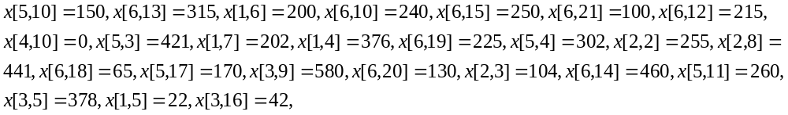六、模型的评价
- 模型的优点
  - 恰当地把运筹学与图论的方法结合起来建立寻优模型，并对寻优方案作出变动，给出更可行的购运计划及最小费用.
  - 模型的运用比较多，恰当地运用数学软件，简化了求解过程.
  - 必要和合理的假设，简化了非线性规划的求解过程而又合乎常理.
  - 建模的方法与思想对其它类似的问题也适用的，且易于推广到多个领域.
- 模型的缺点及改进方向：
  - 本文中假设两个相邻交接点向中间对铺的界点设为中点，可以考虑更一般的情形.
  - 把1单位铺钢管减少0.5或更少一点，这样尝试寻优，也更合乎9实践情况.
参考文献：
[1]杜端莆 运筹图论 北京 北京航空航天大学出版社 ，1990，1
[2]运筹学教材编写组 运筹学 北京，清华大学出版社，1990，10
[3]姜启源 数学模型（第二版） 北京，高等教育出版社，1993，8
[4]叶其孝 大学生数学建模竞赛辅导教材 湖南 湖南教育出版社 ，1998，4
[5]李世奇 杜慧琴 Maple计算机代数系统应用及程序设计，重庆大学出版社，1999,5

附件
上限的变动
I（纲厂） | 1 | 2 | 3 | 4 | 5 | 6 | 7
Si（上限） | 800 | 800 | 1000 | 2000 | 2000 | 2000 | 3000
Pi（价格） | 160 | 155 | 155 | 160 | 155 | 150 | 160
(+)Si*5% | 840 | 840 | 1050 | 2100 | 2100 | 2100 | 3150
Z1 | [840,800,1  000,0,1116,  1415,0] | [800,840,1  000,0,1116,  1415,0] | [800,800,1  050,0,1106,  1415,0] |  | [800,800,1  000,0,1156,  1415,0] | [840,800,1  000,0,1156,  1415,0]
Z1-z0 | [40,0,0,0,-  40,0,0] | [0,40,0,0,-  40,0,0] | [0,0,50,0,-  50,0,0] |  | [0,0,0,0,0,  0,0] | [0,0,0,0,0,  0,0]
 | 80 | 80 | 100 |  | 0 | 0
Q1(new) | 1284565.6 | 1287285.6 | 1287435.6 |  | 1288685.6 | 1288685.6
Wq(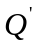-  Q0)/Q0 | -0.31970% | -0.10863% | -0.09700% |  | 0.00000% | 0.00000%
(-)Si*5% | 760 | 760 | 950 | 1900 | 1900 | 1900 | 2850
Z1 | [760,800,1  000,0,1196  ,1415,0] | [800,760,1  000,0,1196  ,1415,0] | [800,800,9  50,0,1206  ,1415,0] |  | [800,800,1  000,0,1156  ,1415,0] | [800,800,1  000,0,1156  ,1415,0]
z1-z0 | [-  40,0,0,0,40  ,0,0] | [0,-  40,0,0,40,0  ,0] | [0,0-  50,0,50,0,0  ] |  | [0,0,0,0,0,  0,0] | [0,0,0,0,0,  0,0]
 | 80 | 80 | 100 |  | 0 | 0
Q1(new) | 1292805.6 | 1290085.6 | 1289935.6 |  | 1288685.6 | 1288685.6
Wq()-  Q0)/Q0 | 0.31971% | 0.10863% | 0.09699% |  | 0.00000% | 0.00000%

Q0:=1206574.6
Z0:=[800,800,1000,0,1156,1415,0]

注： 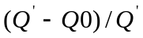表费用变动的百分比；
Z1 表升价后各厂的承钢量；
Z1-z0 表承钢量的变化情况

价 格 的 影 响
I（纲厂） | 1 | 2 | 3 | 4 | 5 | 6 | 7
Si（上限） | 800 | 800 | 1000 | 2000 | 2000 | 2000 | 3000
Pi（价格） | 160 | 155 | 155 | 160 | 155 | 150 | 160
(+)Pi*5% | 168 | 162.75 | 162.75 | 168 | 162.75 | 157.5 | 168
z1 | [800,800,10  00,0,1156,1  415,0] | [800,840,10  00,0,1156,1  415,0] | [800,800,10  00,0,1156,1  415,0] |  | [800,800,10  00,0,571,20  00,0] | [800,800,10  00,0,1546,1  025,0]
z1-z0 | [0,0,0,0,  0,0,0] | [0,0,0,0,  0,0,0] | [0,0,0,0,  0,0,0] |  | [0,0,0,0,-  585,585,0] | [0,0,0,0,390  ,-390,0]
 | 0 | 0 | 0 |  | 1170 | 780
Q1(new) | 1303348.4 | 1294885.6 | 1296435.6 |  | 1296035.9 | 1298323.1
Wq()-  Q0)/Q0 | 1.13781% | 0.48110% | 0.60139% |  | 0.57036% | 0.74786%
(-)Pi*5% | 152 | 147.25 | 147.25 | 152 | 147.25 | 142.5 | 152
Z1 | [800,800,  1000,0,115  6,1415,0] | [800,800,  1000,0,115  6,1415,0] | [800,800,  1000,0,115  6,1415,0] |  | [800,800,  1000,0,154  6,1025,0] | [800,800,  1000,0,154  6,1025,0]
z1-z0 | [0,0,0,0,  0,0,0] | [0,0,0,0,  0,0,0] | [0,0,0,0,  0,0,0] |  | [0,0,0,0,390  ,-390,0] | [0,0,0,0,390  ,-390,0]
 | 0 | 0 | 0 |  | 780 | 780
Q1(new) | 1282285.6 | 1282485.6 | 1280935.6 |  | 1278654.1 | 1298323.1
Wq()-  Q0)/Q0 | 0.49663% | -0.48111% | 0.60139% |  | -0.77842% | 0.74786%

Qi表新总
注： Z1 表升价后各厂的承钢量； 费用

z1-z0 表承纲量的变化情况
表对Pi升价
(+)Pi*5% 5%
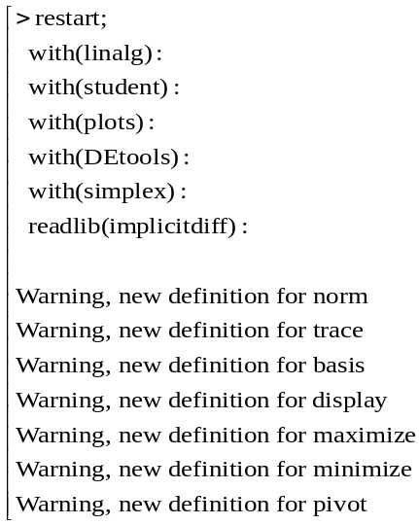
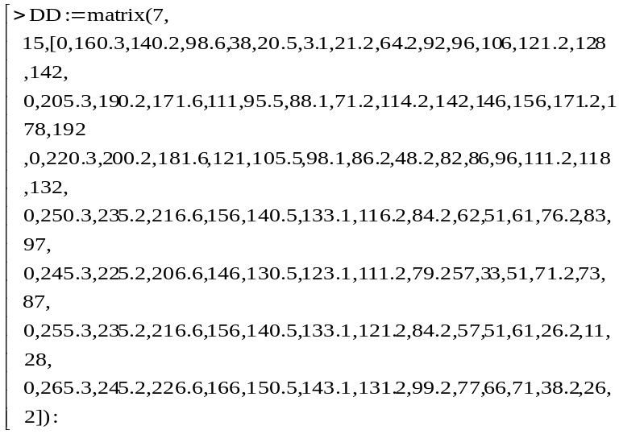
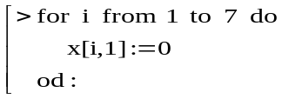
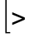
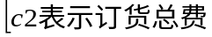
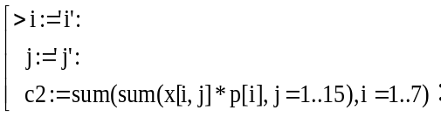
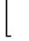
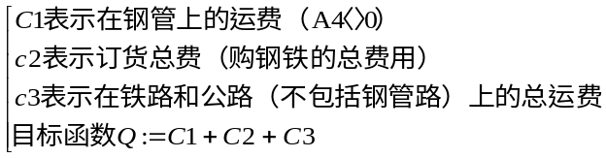
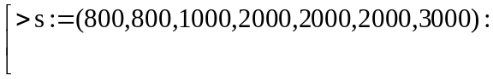
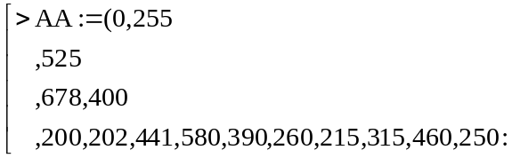
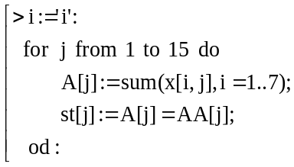
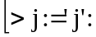
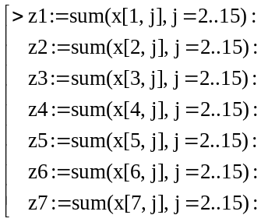
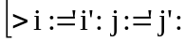
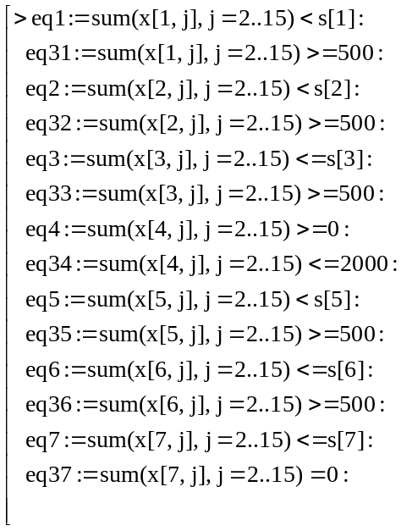
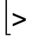
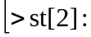
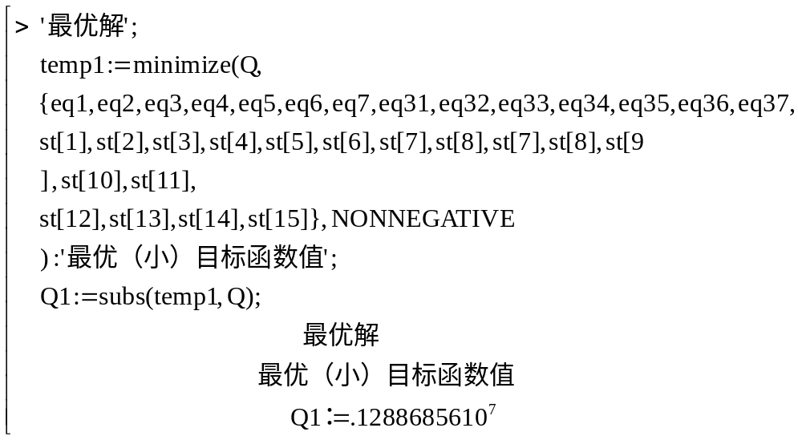
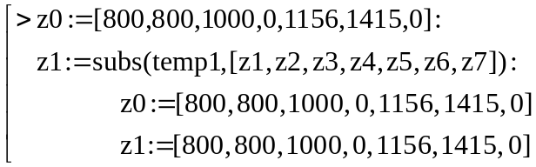
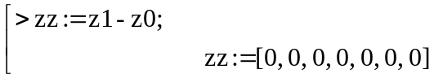
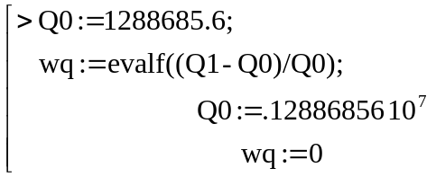

Dij | S1 | S2 | S3 | S4 | S5 | S6 | S7
A1 | 0 | 0 | 0 | 0 | 0 | 0 | 0
A2 | 160.3 | 205.3 | 220.3 | 250.3 | 245.3 | 255.3 | 265.3
A3 | 140.2 | 190.2 | 200.2 | 235.2 | 225.2 | 235.2 | 245.3
A4 | 98.6 | 171.6 | 181.6 | 216.6 | 206.6 | 216.6 | 226.6
A5 | 38 | 111 | 121 | 156 | 146 | 156 | 166
A6 | 20.5 | 95.5 | 105.5 | 140.5 | 130.5 | 140.5 | 150.5
A7 | 3.1 | 88.1 | 98.1 | 133.1 | 123.1 | 133.1 | 143.1
A8 | 21.2 | 71.2 | 86.2 | 116.2 | 111.2 | 121.2 | 131.2
A9 | 64.2 | 114.2 | 48.2 | 84.2 | 79.2 | 84.2 | 99.2
A10 | 92 | 142 | 82 | 62 | 57 | 57 | 77
A11 | 96 | 146 | 86 | 51 | 33 | 51 | 66
A12 | 106 | 156 | 96 | 61 | 51 | 61 | 71
A13 | 121.2 | 171.2 | 111.2 | 76.2 | 71.2 | 26.2 | 38.2
A14 | 128 | 178 | 118 | 83 | 73 | 11 | 26
A15 | 142 | 192 | 132 | 97 | 87 | 28 | 2
(表1：从厂家Si运1单位钢管往Aj的最小路费)（图1）

转接92页
（编辑：黄雅丽\颜学友）

